CÓDIGOS DE ESTRELLAS

# Lector - Modelo 1: Códigos de barras

Los códigos de barras son una serie de líneas verticales de ancho variable que producen patrones únicos que los escáneres de las computadoras pueden leer para identificar artículos.

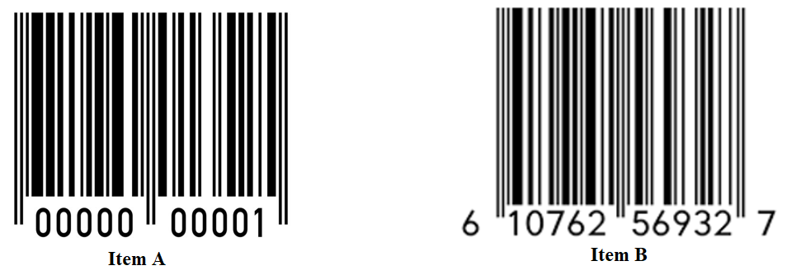

El código de barras de la izquierda representa el objeto 1 y el código de barras de la derecha representa el objeto 2.

Espectro simplificado del Sol

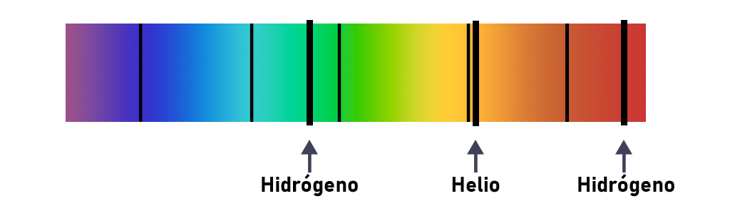

Espectros de absorbancia simplificados de objetos celestes en otra galaxia

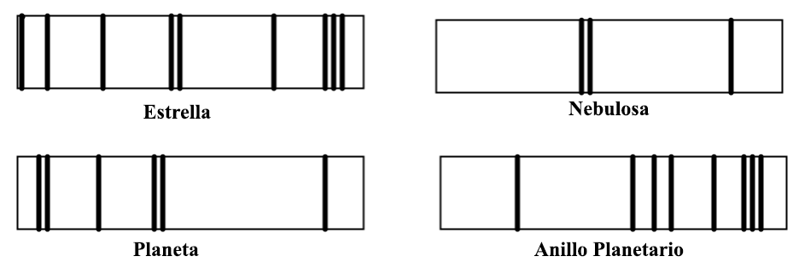

# Registrador: Preguntas de pensamiento crítico

Responde las preguntas en una hoja de cuaderno.

1. Cuando compras algo en la tienda, ¿el empleado cómo sabe el precio de tu artículo?
2. Utilizando el Modelo 1, describe una característica del código de barras del artículo 1 que podrías utilizar para distinguirlo del código de barras del artículo 2.
3. Según el Modelo 1, ¿qué objeto está representado por el siguiente código de barras?

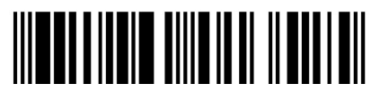

1. Según el Modelo 2, ¿qué elementos aparecen en el espectro solar simplificado?
2. ¿En qué se parece un espectro de absorbancia a un código de barras?
3. Identifica los siguientes objetos utilizando los Modelos 2 y 3:

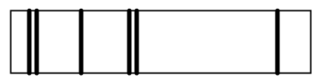

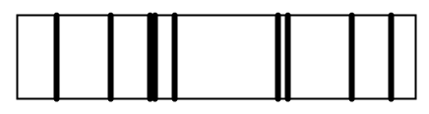

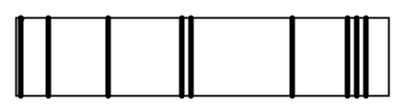

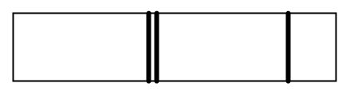

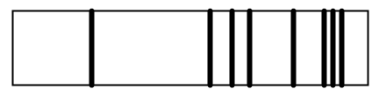

# Recursos:

Fotografía de archivo gratuita de un código de barras - Public Domain Pictures. (Sin fecha). https://www.publicdomainpictures.net/en/view-image.php?image=15705&picture=barcode

Código de barras. Código de barras | Public domain vectors. (Sin fecha). https://publicdomainvectors.org/en/free-clipart/Bar-code/78780.html